Kohila valla tänavavalgustuse taristu renoveerimine
2014-2020.6.03.16-0068

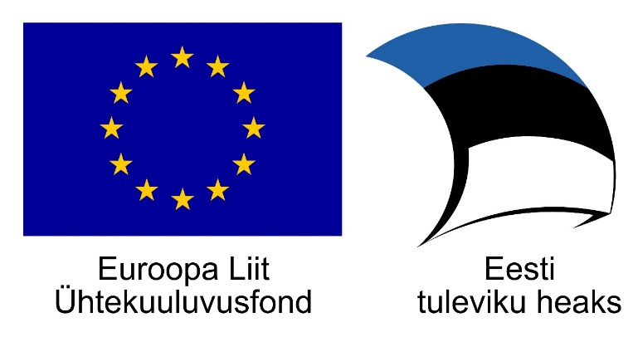

Taotleja ja elluviija: Kohila Vallavalitsus.
Toetaja: Euroopa Liidu Ühtekuuluvusfond, rakendusüksus: SA Keskkonnainvesteeringute Keskus.
Meede „Energiasäästu ja taastuvenergia osakaalu suurendamine” tegevus „Tänavavalgustuse taristu renoveerimine”.
Kavandatud kogumaksumus: 2 150 570,40 eurot, millest toetus kuni 1 247 330,83 eurot ja Kohila valla omaosalus vähemalt 903 239,57 eurot.
Projekti periood: alguskuupäev on 01.05.2017, lõppkuupäev 31.07.2019.
Projekti eesmärk: Kohila valla tänavavalgustuse elektrienergia kokkuhoid.
Projekti tulemused: Säästlik ja kaasaegne Kohila valla tänavavalgustussüsteem.

